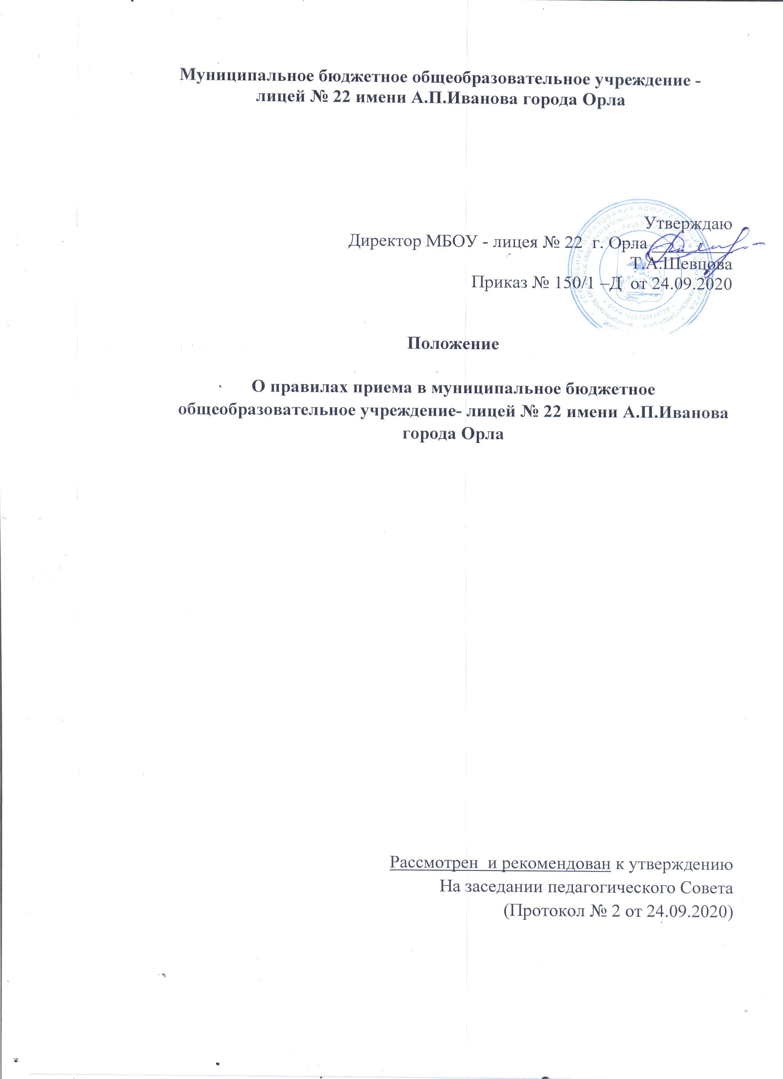

# Общие положения

* 1. Настоящее Положение разработано в соответствии с Федеральными Законами «Об образовании в Российской Федерации» №273-ФЗ от 29.12.2012, «О внесении изменений в статью 54 Семейного кодекса Российской Федерации и статью 67 Федерального закона «Об образовании в Российской Федерации № 411-ФЗ от 02.12.2019, приказом Министерства просвещения Российской Федерации «Об утверждении Порядка приема на обучение по образовательным программам начального общего, основного общего и среднего общего образования» от 02.09.2020 № 458, Постановлением Правительства Орловской области от 22.06.2020 № 472 «Об утверждения Положения о случаях и порядке организации индивидуального отбора при приеме либо переводе в государственные и муниципальные образовательные организации , расположенные на территории Орловской области, для получения основного общего и среднего общего образования с углубленным изучением отдельных учебных предметов или профильного обучения» , а также Уставом Лицея.

# Порядок приема детей в Лицей

* 1. Прием на обучение по основным общеобразовательным программам осуществляется по личному заявлению родителя (законного представителя) ребенка или совершеннолетнего поступающего.
  2. Заявление о приеме на обучение и документы для приема на обучение подаются одним из указанных способов:

лично в Лицей;

через операторов почтовой связи общего пользования заказным письмом с уведомлением о вручении;

в электронной форме (документ на бумажном носителе, преобразованный в электронную форму путем сканирования или фотографирования с обеспечением машиночитаемого распознавания его реквизитов) посредством электронной почты Лицея, с использованием функционала официального сайта Лицея в сети Интернет или иным способом с использованием сети Интернет;

с использованием функционала (сервисов) региональных порталов государственных и муниципальных услуг. Являющихся государственными системами Орловской области, созданными органами государственной власти Орловской области (при наличии).

Лицей осуществляет проверку достоверности сведений, указанных в заявлении о приеме на обучение, и соответствия действительности поданных электронных образцов документов. При проведении указанной проверки Лицей вправе обращаться к соответствующим

государственным информационным системам, в государственные (муниципальные) органы и организации.

* 1. В заявлении о приеме в Лицей родителем (законным представителем) ребенка или совершеннолетним поступающим указываются следующие сведения:
* фамилию, имя, отчество (при наличии) ребенка или поступающего
* дату рождения ребенка или поступающего;
* адрес места жительства и (или) адрес места пребывания ребенка или поступающего;
* фамилию, имя, отчество (при наличии) родителя (ей) (законного (ых) представителя (ей)) ребенка;
* адрес места жительства и (или) адрес места пребывания родителя (ей) (законного (ых) представителя (ей)) ребенка;
* адрес электронной почты, номер телефона родителя или поступающего;
* сведения о наличии права внеочередного, первоочередного или преимущественного приема;
* сведения о потребности ребенка в обучении по АОП или в создании специальных условий для организации обучения и воспитания обучающегося с ограниченными возможностями здоровья в соответствии с заключением психолого-медико-педагогической комиссии (при наличии) или инвалида (ребенка - инвалида) в соответствии с индивидуальной программой реабилитации;
* согласие родителя (ей) (законного (ых) представителя (ей)) ребенка или поступающего на обучение по АОП;
* язык образования (в случае получения образования на родном языке из числа языков народов Российской Федерации или на иностранном языке;
* родной язык из числа языков народов Российской Федерации (в случае реализации права на изучение родного языка из числа языков народов Российской Федерации, в том числе русского языка как родного языка);
* факт ознакомления родителя (ей) (законного (ых) представителя (ей)) ребенка или поступающего с Уставом, образовательной лицензией, свидетельством об аккредитации, с общеобразовательными программами и другими документами, которые регламентируют образовательную деятельность Лицея, права и обязанности обучающихся;
* согласие родителя (ей) (законного (ых) представителя (ей)) ребенка или поступающего на обработку персональных данных.
  1. Образец заявления о приеме на обучение размещается на информационном стенде и официальном сайте Лицея в сети Интернет.
  2. При приеме родитель (и), законный (ые) представитель(и) ребенка или совершеннолетний поступающий представляют в Лицей следующие документы:
* копию документа, удостоверяющего личность родителя (законного представителя) ребенка или поступающего;
* копию свидетельства о рождении ребенка или документа, подтверждающего родство заявителя;
* копию документа, подтверждающего установление опеки или попечительства (при необходимости);
* копию документа о регистрации ребенка или поступающего по месту жительства или по месту пребывания на закрепленной территории или справку о приеме документов для оформления регистрации по месту жительства (в случае приема на обучение ребенка или поступающего, проживающего на закрепленной территории, или в случае использования права преимущественного приема на обучение по образовательным программам начального общего образования);
* справку с места работы родителя(ей) (законного(ых) представителя(ей) ребенка (при наличии права внеочередного или первоочередного приема на обучение);
* копию заключения психолого-медико-педагогической комиссии (при наличии);
* аттестат об основном общем образовании при приеме на обучение по образовательным программам среднего общего образования;
* медицинскую карту обучающегося (по усмотрению родителей (законных представителей) или поступающего;
* личное дело обучающегося, заверенное печатью образовательного учреждения (по усмотрению родителей (законных представителей) ребенка или поступающего;
* ведомость текущих оценок, если переход осуществляется в течение учебного года ( по усмотрению родителей (законных представителей ) ребенка или поступающего).

При посещении Лицея и (или) очном взаимодействии с уполномоченными должностными лицами Лицея родитель(и) (законный(ые) представитель(и) ребенка предъявляет(ют) оригиналы документов, указанных в абзацах 2 - 5 настоящего пункта, а поступающий - оригинал документа, удостоверяющего личность поступающего.

При приеме на обучение по образовательным программам среднего общего образования представляется аттестат об основном общем образовании, выданный в установленном порядке29.

Родитель(и) (законный(ые) представитель(и) ребенка, являющегося иностранным гражданином или лицом без гражданства, дополнительно предъявляет(ют) документ, подтверждающий родство заявителя(ей) (или законность представления прав ребенка), и документ, подтверждающий право ребенка на пребывание в Российской Федерации.

Иностранные граждане и лица без гражданства все документы представляют на русском языке или вместе с заверенным в установленном порядке переводом на русский язык.

* 1. Факт приема заявления о приеме на обучение и перечень документов, представленных родителями (законными представителями ребенка или

поступающим, регистрируется через секретариат Лицея в журнале приема заявлений о приеме на обучение в общеобразовательную организацию. После регистрации заявления и перечня документов родителям (законным представителям) выдается расписка в получении документов, содержащая информацию о регистрационном номере заявления о приеме ребенка в Лицей, о перечне представленных документов. Расписка заверяется подписью должностного лица Лицея, ответственного за прием документов, и печатью Лицея.

* 1. Лицей осуществляет обработку полученных в связи с приемом в Лицей персональных данных в соответствии с требованиями законодательства Российской Федерации в области персональных данных.
  2. На каждого ребенка или поступающего, принятого в Лицей, формируется личное дело, в котором хранятся заявление о приеме на обучение и все представленные родителями (законными представителями) ребенка или поступающим документы (копии документов).
  3. В приеме в Лицей может быть отказано по причине отсутствия в нем свободных мест, за исключением случаев, предусмотренных частями 5 и 6 статьи 67 и статьей 88 Федерального закона «Об образовании в Российской Федерации».

# Порядок приема детей в первый класс

* 1. В первый класс Лицея принимаются дети, начиная с достижения ими возраста шести лет шести месяцев при отсутствии противопоказаний по состоянию здоровья, но не позже восьми лет.

По заявлению родителей (законных представителей) Лицей с разрешения учредителя Лицея вправе принять детей для обучения в более раннем или более позднем возрасте.

* 1. В первый класс зачисляются дети, достигшие школьного возраста, независимо от уровня их подготовки.
  2. Прием заявлений в первый класс Лицея для граждан, которые проживают на закрепленной территории, а также имеют право на внеочередной, первоочередной и преимущественный прием, начинается 1 апреля в 00.00 текущего года и завершается 30 июня текущего года. Зачисление в 1 класс оформляется приказом руководителя Лицея в течение 3 рабочих дней после завершения приема заявлений.

В силу п. 3.1. ст.67 Федерального закона от 2 9.12.2012 № 273-ФЗ «Об образовании в Российской Федерации» проживающие в одной семье и имеющие общее место жительства дети. Чьи братья и (или) сестры обучаются в Лицее, имеют право преимущественного приема на обучение по основным общеобразовательным программам начального общего образования.

В первоочередном порядке предоставляются места в Лицее детям, указанным в абзаце втором части 6 статьи 19 Федерального закона от 27 мая 1998 г. № 76-ФЗ "О статусе военнослужащих", по месту жительства их семей, детям, указанным в части 6 статьи 46 Федерального закона от 7 февраля 2011 г.

№ 3-ФЗ "О полиции"12, детям сотрудников органов внутренних дел, не являющихся сотрудниками полиции, и детям, указанным в части 14 статьи 3

Федерального закона от 30 декабря 2012 г. № 283-ФЗ "О социальных гарантиях сотрудникам некоторых федеральных органов исполнительной власти и внесении изменений в законодательные акты Российской Федерации".

Для детей, не проживающих на закрепленной территории, прием заявлений о приеме на обучение в первый класс начинается 6 июля в 00.00. часов текущего года до момента заполнения свободных мест, но не позднее 5 сентября текущего года. Зачисление в 1 первый ребенка с незакрепленной территории оформляется приказом руководителя Лицея с течение 5 рабочих дней после приема заявления о приеме на обучение и представленных документов.

Лицей вправе осуществлять прием детей, не зарегистрированных на закрепленной территории, ранее 6 июля, если закончился прием в первый класс всех детей, зарегистрированных на закрепленной территории.

* 1. Дети с ограниченными возможностями здоровья принимаются на обучение по адаптированной образовательной программе начального общего, основного общего и среднего общего образования (далее - адаптированная образовательная программа) только с согласия их родителей (законных представителей) и на основании рекомендаций психолого-медико- педагогической комиссии19.

Поступающие с ограниченными возможностями здоровья, достигшие возраста восемнадцати лет, принимаются на обучение по адаптированной образовательной программе только с согласия самих поступающих.

* 1. С целью проведения организованного приема детей в первый класс на информационном стенде и официальном сайте Лицея размещается следующая информация:

о количестве мест в первых классах не позднее 10 календарных дней с момента издания распорядительного акта о закреплении образовательных организаций за территориями муниципального района (городского округа);

о наличии свободных мест в первых классах для приема детей, не проживающих на закрепленной территории, не позднее 5 июля текущего года.

# Прием во 2-9, 11 классы.

* 1. Зачисление ребенка во 2-9,11 общеобразовательные классы оформляется приказом руководителя Лицея в течение 5 рабочих дней после приема заявления о приеме на обучение и представленных документов.
  2. Прием (перевод) в профильные классы и классы с углубленным изучением отдельных предметов осуществляется на основании индивидуального отбора.
  3. Индивидуальный отбор проводится в случае не укомплектованности (менее 25 человек) классов с углубленным изучением отдельных предметов или профильных классов.
  4. В течение 3 рабочих дней со дня приема заявления о приеме на обучение и перечня документов образовательная организация рассматривает поступившие документы и уведомляет родителей (законных представителей )

обучающихся о допуске к индивидуальному отбору или об отказе в допуске к индивидуальному отбору.

* 1. В допуске к индивидуальному отбору отказывается в случае:
* отсутствия документов, указанных в подпункте 5.1. пункта 5 настоящего Положения;
* укомплектованности классов с углубленным изучением отдельных предметов или профильного обучения на день поступления заявления.
  1. Индивидуальный отбор осуществляется на основании следующих критериев;
     1. 2-9 классы:
        + наличие четвертных, полугодовых, годовых оценок успеваемости

«хорошо» или «отлично» по учебному(ым) предмету(ам), изучение которого (ых) предполагается на углубленном или профильном уровне за предшествующий и текущий периоды обучения;

* + - * наличие учебных, интеллектуальных, творческих или спортивных достижений (призовые места) школьного, муниципального, регионального, Всероссийского, международного уровней.
    1. 11 классы:
       - наличие полугодовых, годовых оценок успеваемости «хорошо» или

«отлично» по учебному(ым) предмету(ам), изучение которого (ых) предполагается на углубленном или профильном уровне за предшествующий и текущий периоды обучения;

* + - * наличие учебных, интеллектуальных, творческих или спортивных достижений (призовые места) школьного, муниципального, регионального, всероссийского, международного уровней.
  1. Лицей вправе в соответствии с локальным нормативным актом предусматривать дополнительные механизмы выявления склонностей обучающихся к углубленной или профильной подготовке по соответствующим учебным предметам (тестирование, собеседование, творческий конкурс).
  2. Лицей уведомляет родителей (законных представителей) обучающихся о принятом решении в течение 5 рабочих дней с момента принятия решения. Зачисление обучающихся во 2-9, 11 классы с углубленным изучением отдельных предметов или профильные классы оформляется приказом руководителя Лицея в течение 5 рабочих дней после проведения индивидуального отбора или дополнительных испытаний

# Прием в 10 класс

* 1. При приеме обучающихся в 10 класс с профильным изучением предметов родители (законные представители) предоставляют результаты государственной итоговой аттестации за курс основного общего образования по предметам, которые будут изучаться на профильном уровне.
  2. Выпускники 9 класса, желающие продолжить обучение в профильных классах сдают экзамены по предметам, изучение которых предполагается на профильном уровне:
* технологический профиль: математика, физика/информатика;
* естественнонаучный профиль: математика, биология/химия;
* социально-экономический профиль: математика, обществознание.
  1. В тех случаях, когда количество желающих поступить в класс с профильным изучением предметов, превышает возможность приема, зачисление производится на основании рейтинга образовательных достижений, рекомендаций учителей-предметников и на основании дополнительных испытаний, включая портфолио.
  2. Прием обучающихся в профильные классы осуществляется комиссией по комплектованию профильных классов (далее - Комиссия) на основании индивидуального отбора. Комиссия включает в себя руководителя образовательной организации, заместителей директора, курирующих профильные классы, руководителей предметных методических объединений, учителей- предметников, представителей психолого-педагогической службы и органа государственно-общественного управления образовательной организации.
  3. В течение 3 рабочих дней Лицей рассматривает поступившие документы и уведомляет родителей (законных представителей) учащихся о допуске к индивидуальному отбору. Все представленные документы рассматриваются на заседании Комиссии. Принятое решение оформляется протоколом.
  4. В допуске к индивидуальному отбору отказывается в случае:
* отсутствия документов, указанных в подпункте 2.5 пункта 2 и подпункта

5.1. пункта 5 настоящего Положения;

* укомплектованности классов с углубленным изучением отдельных предметов или профильного обучения на день поступления заявления.
  1. Индивидуальный отбор осуществляется на основании следующих критериев:
* Наличие итоговых оценок успеваемости «хорошо» или «отлично» по учебным предметам, изучение которых предполагается на углубленном или профильном уровне за курс основного общего образования;
* Положительные («хорошо» или «отлично» результаты государственной итоговой аттестации за курс основного общего образования;
* Наличие учебных, интеллектуальных, творческих или спортивных достижений (призовые места) школьного, муниципального, регионального, всероссийского, международного уровней.
  1. В случае наличия вакантных мест в классах профильного/углубленного изучения и несоответствия претендента на зачисление в названные классы Лицей вправе провести дополнительные испытания по предметам, изучение которых предполагается на углубленном или профильном уровнях. Положительные результаты дополнительного испытания являются основанием для зачисления в класс углубленного/профильного обучения при наличии вакантных мест после проведения индивидуального отбора.
  2. Комплектование профильных классов завершается 1 июля текущего года. В исключительных случаях осуществляется дополнительный прием в период с 1 августа до 30 августа текущего года.
  3. Лицей уведомляет родителей (законных представителей) обучающихся о принятом решении в течение 5 рабочих дней с момента принятия решения
  4. Зачисление обучающегося в 10 общеобразовательный класс оформляется приказом руководителя Лицея в течение 5 рабочих дней после приема заявления, в 10 класс с углубленным изучением предметов и профильный класс – в течение 5 рабочих дней после проведения индивидуального отбора или дополнительного испытания.
  5. Аттестат об основном общем образовании хранится в Лицее в течение всего периода обучения учащегося на уровне среднего общего образования и выдается при отчислении из числа контингента обучающихся Лицея с соответствующей отметкой в ведомости выдачи аттестата об основном общем образовании.